Presseinformation
Egelsbach, November 2021

Spart Zeit und Energie: Neues Kühl- und Temperiergerät der Serie HRZ-F senkt den Ressourcenaufwand erheblich

Damit in Hochleistungsbranchen beispielsweise Laseranwendungen, Verpackungslinien oder digitale Röntgengeräte reibungslos funktionieren können, sorgen Kühl- und Temperiergeräte für präzise Temperaturverhältnisse und eine hohe Prozesssicherheit. Mit der neuen Serie HRZ-F stellt der Automatisierungsspezialist SMC jetzt eine besonders ökonomische wie ökologische Lösung bereit. Sie ist konform mit der Europäischen F-Gas-Verordnung und reduziert dank effizienter Komponenten neben dem Wartungsaufwand auch den Energieverbrauch um bis zu 65 % – und spart damit wertvolle Zeit und Ressourcen.
Moderne Kühl- und Temperiergeräte für zirkulierende Umlaufmedien sorgen bei zahlreichen Industrie- und Forschungsanwendungen mit Wärmeentwicklung für eine präzise Temperaturregelung, um den Betrieb sensibler Applikationen sicherzustellen – sei es ein Laser, ein MRT oder eine Druckmaschine. Der Spezialist für pneumatische und elektrische Automatisierungstechnik SMC bietet mit der Serie HRZ-F jetzt ein hocheffizientes Kühl- und Temperiergerät an, das allen voran den Zeitaufwand für die Wartung senkt: Komponenten wie beispielsweise die Pumpe lassen sich austauschen, ohne die Verschlauchung zu entfernen und das Umlaufmedium abzulassen. Die automatische Zurückgewinnung des Mediums (Rückgewinnungsvolumen: 16 bis 17 l) sorgt zudem für eine schnellere Betriebsaufnahme, dafür genügt die Betätigung der Kommunikationstaste am Gerät. So profitieren Anwender mehrfach und schonen die Umwelt, denn auf diese Weise wird unter anderem der Verlust des Umlaufmediums bei der Wartung reduziert.
Effiziente Auslastung für nachhaltigen Betrieb
Darüber hinaus werden ganz im Sinne eines zukunftsorientierten ökonomischen und ökologischen Betriebs wertvolle Energieressourcen gespart: Dank effizienter Auslastung der Komponenten sind mit dem Kühl- und Temperiergerät der Serie HRZ-F im Vergleich zum bisherigen Modell HRZ Einsparungen bei der Leistungsaufnahme in Höhe von bis zu 67 % möglich – und damit ein besonders nachhaltiger Einsatz. Dies wird durch eine konstante Regelung von Kompressor und Pumpe erreicht. Der Umrichter steuert die Anzahl der Motorumdrehungen von Kompressor und Pumpe entsprechend der Last der jeweiligen Benutzeranwendung. Auch der Anlagenwasserverbrauch lässt sich so um bis zu 67 % reduzieren. Ein zu hoher Energie- und Ressourcenverbrauch wird somit vermieden und entsprechend auch laufende Kosten reduziert.
Konstante Temperaturregelung für viele Anwendungen
Gleichzeitig punktet die Serie HRZ-F mit einer von SMC gewohnt hohen Leistungsstärke. Durch die verbesserte Regelungstechnik erreicht das neue Kühl- und Temperiergerät bei stabiler Last und Umgebungstemperaturen von -20 bis 40 °C, 10 bis 60 °C oder -20 bis 90 °C eine Temperaturstabilität von ±0,1 °C bei Kühlleistungen von 2, 4, 8, 10 oder 15 kW. Durch die spezielle Technologie zur Temperaturüberwachung lässt sich zudem die Abkühlzeit um bis zu 46 % senken. Der komplett integrierte Tank beugt Leckagen vor. Die Kommunikation ist möglich via DeviceNet, analoger oder serieller RS-485-Kommunikation sowie Kontakt-Eingangs-/Ausgangssignal. Die Anwender profitieren zudem von einer hohen Flexibilität und können je nach Applikation das passende Umlaufmedium einsetzen – ob fluorierte Medien, Leitungswasser, deionisiertes Wasser oder wässrige Ethylenglycol-Lösung. Der nach EU-Richtlinien konforme Einsatz der Kältemittel R410A (HFC) und R448A (HFC/HFO) sorgt außerdem dafür, dass das Gerät durch ein Verbot von Kältemitteln nach der F-Gas-Verordnung nicht ausgetauscht werden muss.
Vielseitigkeit für Hochleistungsbranchen
Die Serie HRZ-F eignet sich für Geräteanwendungen, die die Zufuhr einer Flüssigkeit mit konstanter Temperatur erfordern – beispielsweise bei Ätzmaschinen, CMP, Beschichtern/Entwicklern, Testern, Gasflaschenschränken, Spritzguss, digitalen Röntgengeräten, MRT oder Druckmaschinen. So kann das neue Kühl- und Temperiergerät aus dem Hause SMC in konkreten Fällen etwa zur Temperaturüberwachung und Steuerung von Reinigungslösungen oder bei digitalen Röntgengeräten sowie zur Kühlung von Vakuumpumpen, Spindeln bei CNC-Fräsen oder von Werkstücken zum Verkleben in Verpackungslinien Anwendung finden – und dies alles energie-, ressourcen- und kosteneffizient.
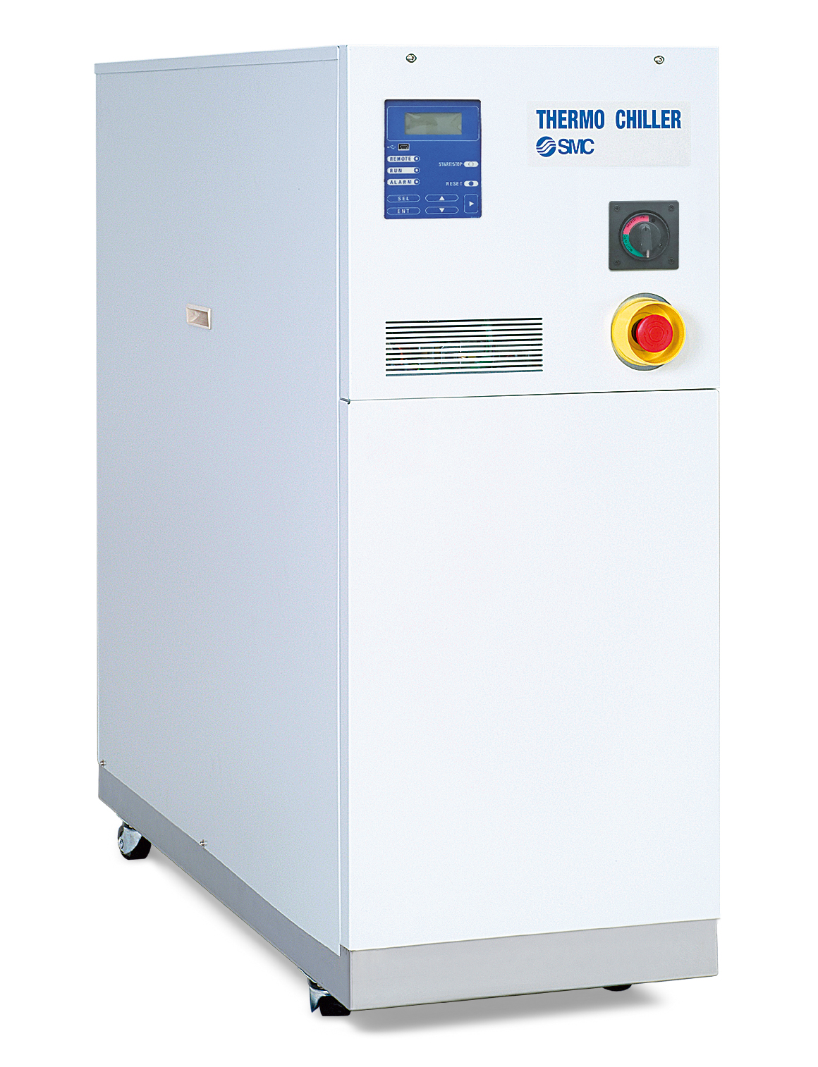
Bildunterschrift:
Das effiziente und ressourcenschonende Kühl- und Temperiergerät der Serie HRZ-F senkt den Wartungsaufwand und den Energieverbrauch.

Foto: SMC Deutschland GmbH

Weitere Informationen finden Sie auf der SMC-Webseite unter www.smc.de

Über SMC Deutschland
Führender Hersteller, Partner und Lösungsanbieter für pneumatische und elektrische Automatisierungstechnik – die SMC Deutschland GmbH bietet ein umfassendes Produktspektrum vom Ventil bis zum Temperiergerät mit mehr als 12.000 Basismodellen und über 700.000 Varianten für unterschiedlichste Industriebranchen. Die innovativen Automatisierungslösungen des Unternehmens mit Sitz in Egelsbach bei Frankfurt am Main finden sich unter anderem in der Automobil-, Elektro- und Photovoltaik-, Medizin-, Verpackungs- und Lebensmittelindustrie sowie im Werkzeugmaschinenbau, der Robotik und der Automation. SMC erwirtschaftete im Geschäftsjahr 2020/21 einen Umsatz von 152 Millionen Euro und beschäftigt bundesweit 750 Mitarbeiter. Darüber hinaus steht allen Kunden ein flächendeckendes, kompetentes Service- und Vertriebsnetzwerk zur Seite.
Die SMC Deutschland GmbH gehört zur SMC Corporation, die in 83 Ländern weltweit mit über 31 Produktionsstätten vertreten ist. Der Weltmarktführer für pneumatische Automatisierungstechnik mit einem Marktanteil von 38 Prozent erzielte im Geschäftsjahr 2020/21 einen Umsatz von rund 4,5 Milliarden Euro und beschäftigt global 20.619 Mitarbeiter.

